中国中铁采购电子商务平台操作指导
本次招标使用中国中铁采购电子商务平台获取招标文件，须按如下流程操作：
一、在中国中铁采购电子商务平台注册
平台凡是拟参与中国中铁采购网活动的投标人须在中国中铁采购电子商务平台（中铁鲁班商务网http://www.crecgec.com/）注册成为可使用供方交易系统用户（供方交易系统用户联系热线400-6988-000），才能获取招标文件。
潜在投标人注册为中国中铁采购电子商务平台供方交易系统供应商。（因第一次使用中国中铁采购电子商务平台供方交易系统须签订合同，建议提前操作。）
二、在中国中铁采购电子商务平台供应商平台对本次招标进行响应
在招标文件获取时间内，有意投标人须在中国中铁采购电子商务平台供方交易系统中对本次招标欲投包件进行响应。
1、登录中国中铁采购电子商务平台的供方交易系统。（请使用IE、360、谷歌及其他浏览器软件登陆时，选择兼容性视图模式。）
2、进入供方交易系统后，在“电子采购”下“供应商门户”中，选择“采购信息”， 查找到本次招标信息点击进入，选择所投包件并在“响应与投标联系人信息”中输入投标联系人信息及密码，在“是否参与”处选择“是”，点击“提交”与“响应”。（此处设置密码为投标人在开标时所需的报价开启密码，请谨慎保管。）如图所示：
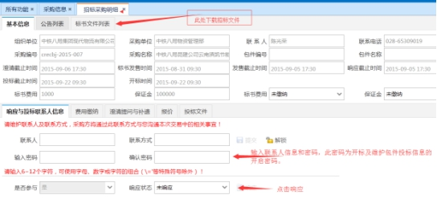

3、响应成功后将购买招标文件的银行付款回单扫描件，发送至招标人指定的电子邮箱（见招标公告联系方式），通知招标人为其在电子商务平台开通招标文件下载权限，以下载获取电子版招标文件。
4、潜在投标人向招标人联系方式指定银行账户汇款招标文费用，与招标人联系方式的联系人确认后，可在“中国中铁采购电子商务平台供方交易系统”设置密码时的页面，从上方“标书文件列表”中下载招标文件。(银行汇款单上不能备注投标包件的，需通过电子邮件告知所投包件，落款为投标单位全称。)

三、线上报价
在“响应”页面，可点击切换到“报价”标签页里进行投标的报价操作（报价均通过响应时设置的密码保密），如图：
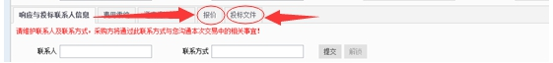
请供应商在确定投标报价后，按招标文件要求完成平台报价的操作，请供应商悉知。
注：本系统中报价由投标人自行设置密码控制，开标前充分保密，投标人可放心进行报价操作。

四、特殊情况
若潜在投标人已按要求，进入中国中铁采购电子商务平台供方交易系统用户注册认证流程，因系统认证时间影响投标响应不能如期操作的，需在规定的招标文件获取时间内，将认证流程中对电子商务系统使用费付款的银行回单扫描，与购买招标文件付款的银行回单扫描件，一并发送至招标人指定的电子邮箱（见招标公告联系方式）。招标人收到信息经核实后，先行通过邮件发送电子版招标文件至投标人邮箱，并延长投标人在供方交易系统进行响应的时间。通过此种方式获取招标文件的投标人，仍需在延长的有效时间内，在按要求完成响应操作。

